Họ và Tên : Trần Kim Thiện

Lớp : 10_ĐH_CNPM1

MSSV : 1050080076

**Lab 6**

Đầu tiên vào Web Protection 🡪 Application Control

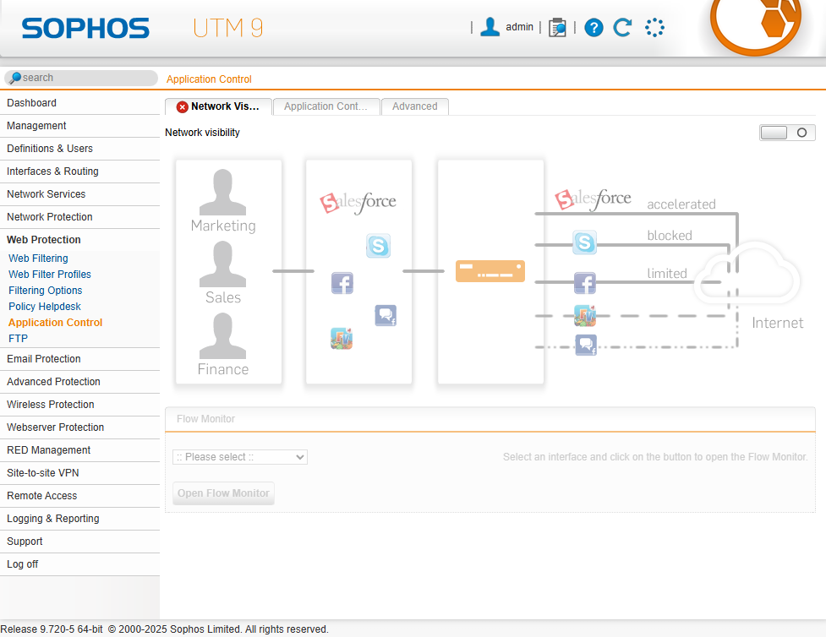

Bật nó lên

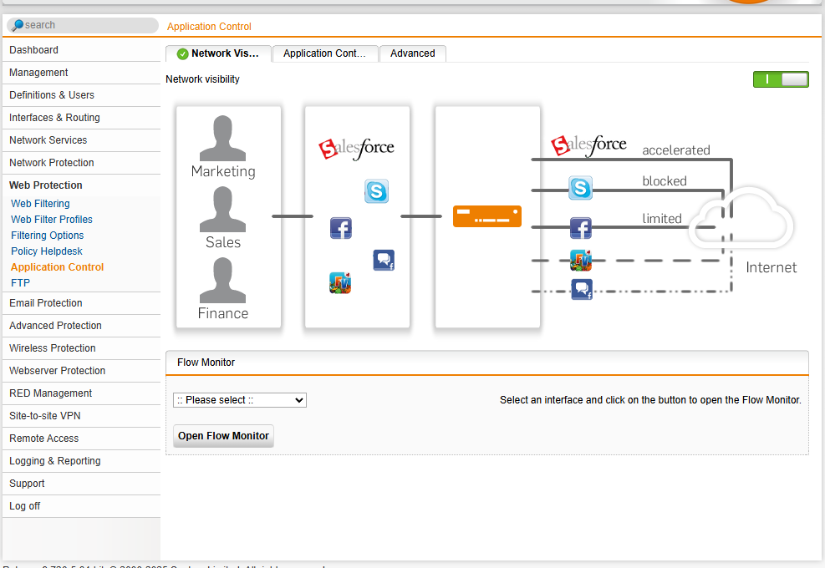

Để tiến hành thiết lập các quy tắc, cần bật Network visibility.

Tại đây còn cung cấp chức năng Flow Monitor cho phép theo dõi lưu lượng mạng

(network traffic)

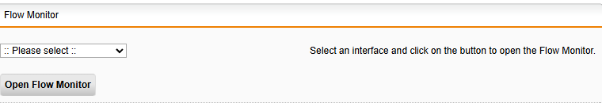

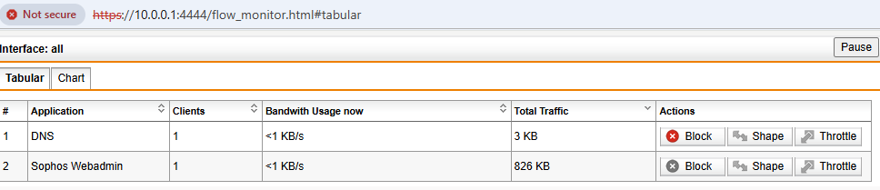

Để thiết lập các quy tắc, ta thực hiện ở tab Application Control Rules.

Web Protection 🡪 Application Control 🡪 Application Control Rules

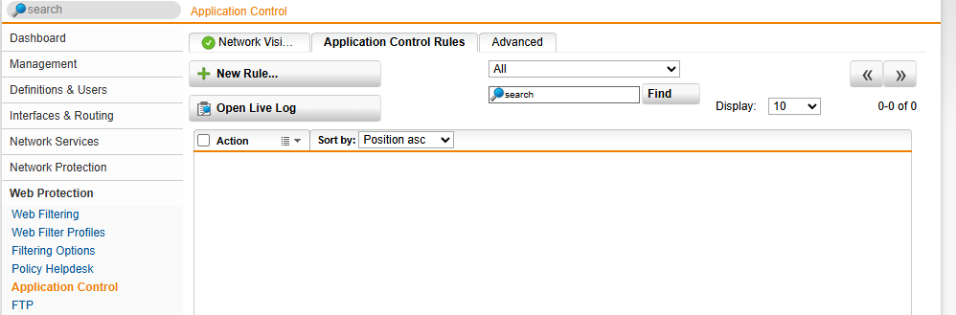

Ta bắt đầu thiết lập 1 số rule để chặn game , Meta(facebook) …

Chọn New Rule…

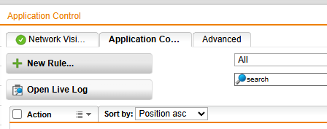

Ở đây ta sẽ chọn tên , group/new group

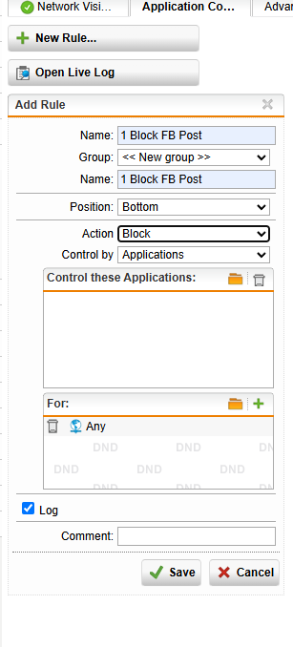

Nhấn vào nút 

Tìm Web Services 🡪 sau đó muốn chặn Facebook ,ta điền tên vào ô tìm kiếm

Nó sẽ ra kết quả cho ta như sau :

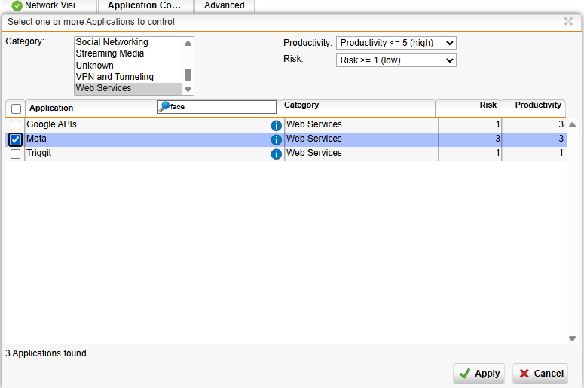

Chọn Meta để chặn Facebook

Sau đó bên dưới có cái hộp For

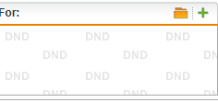

Ta vẫn chọn  trong hộp For và được hình như bên dưới :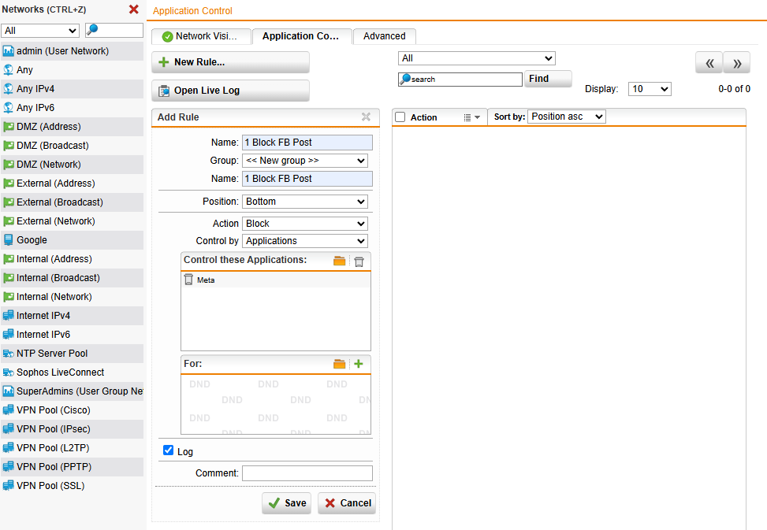

Kéo Any sang For 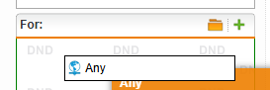 🡪 Nhấn Save 🡪 Thế là xong 1 rule

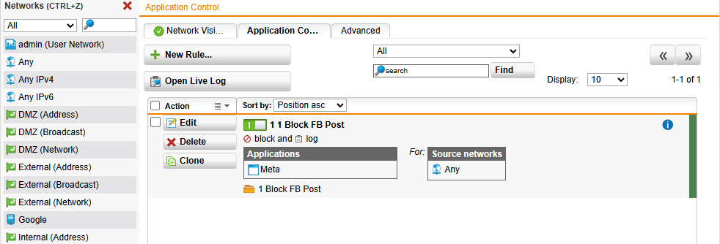

Chúng ta tiếp tục thêm 1 vài Rule nữa như sau

Rule tiếp theo tên là Demo 1 , Group tên là Group 1

Ở đây ta sẽ chọn là Control by Dynamic Filter

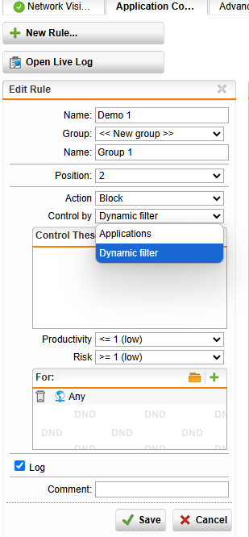

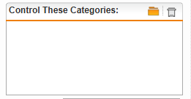

Ta vẫn sẽ nhấn nút  🡪 chọn Web Services 🡪 Apply

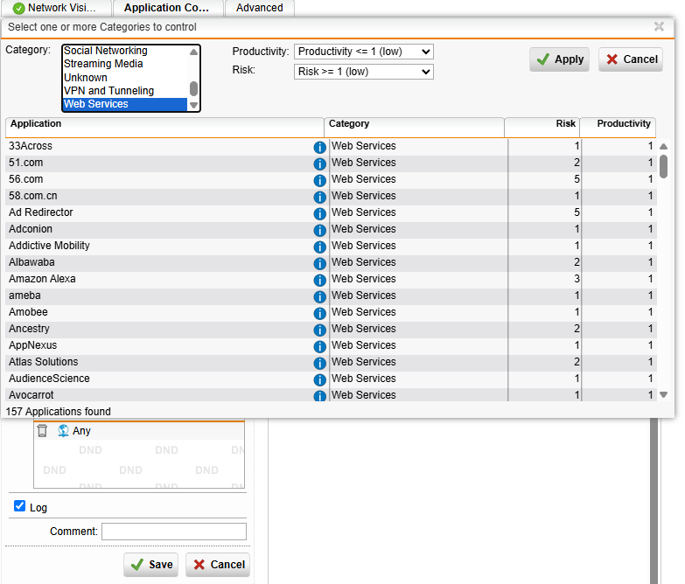

Kết quả được 2 Rule :

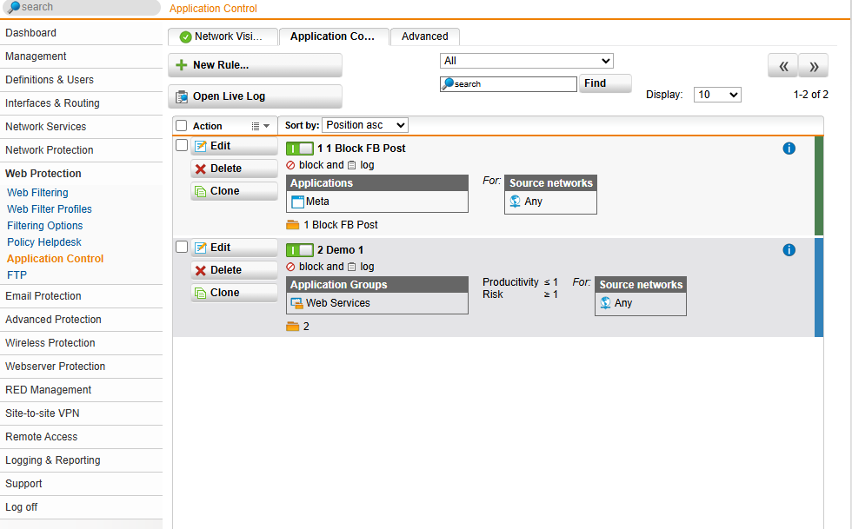

Ta tiếp tục đến Rule tiếp theo :

Chọn New rule 🡪 Đặt tên là Demo 2 🡪 Group : Group 1

Control by vẫn chọn mặc định là Apllications 🡪

* Chọn Game 🡪 4399.com 🡪 Apply

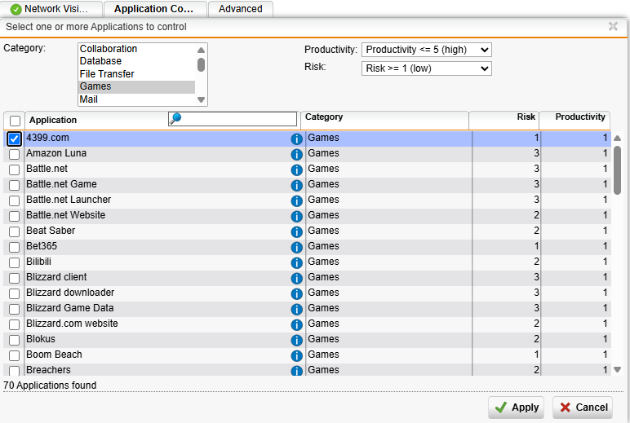

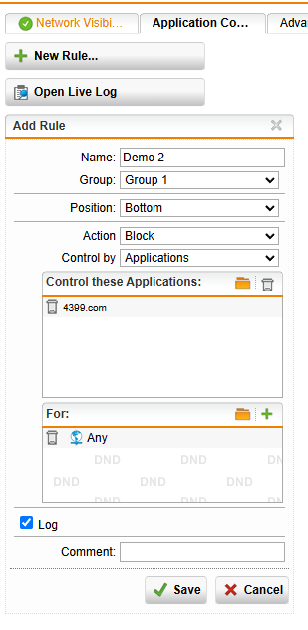

* Save lại

Ta đã có 3 Rule như hình của Lab 6 hướng dẫn

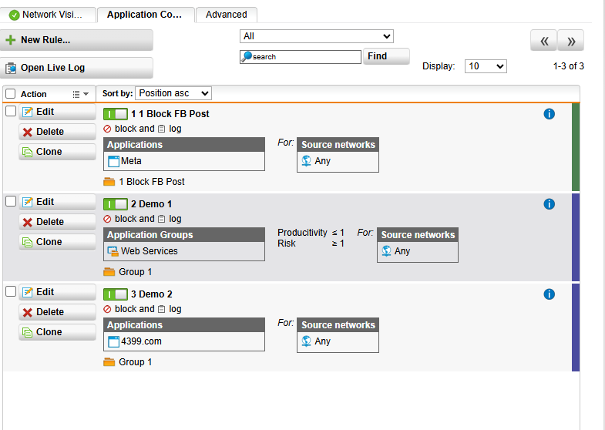

Sau đó ta có thể tắt Rule 1 như hình 🡪 Thế là hoàn tất